|  |  |  |  |
| --- | --- | --- | --- |
|  |  |  |  |

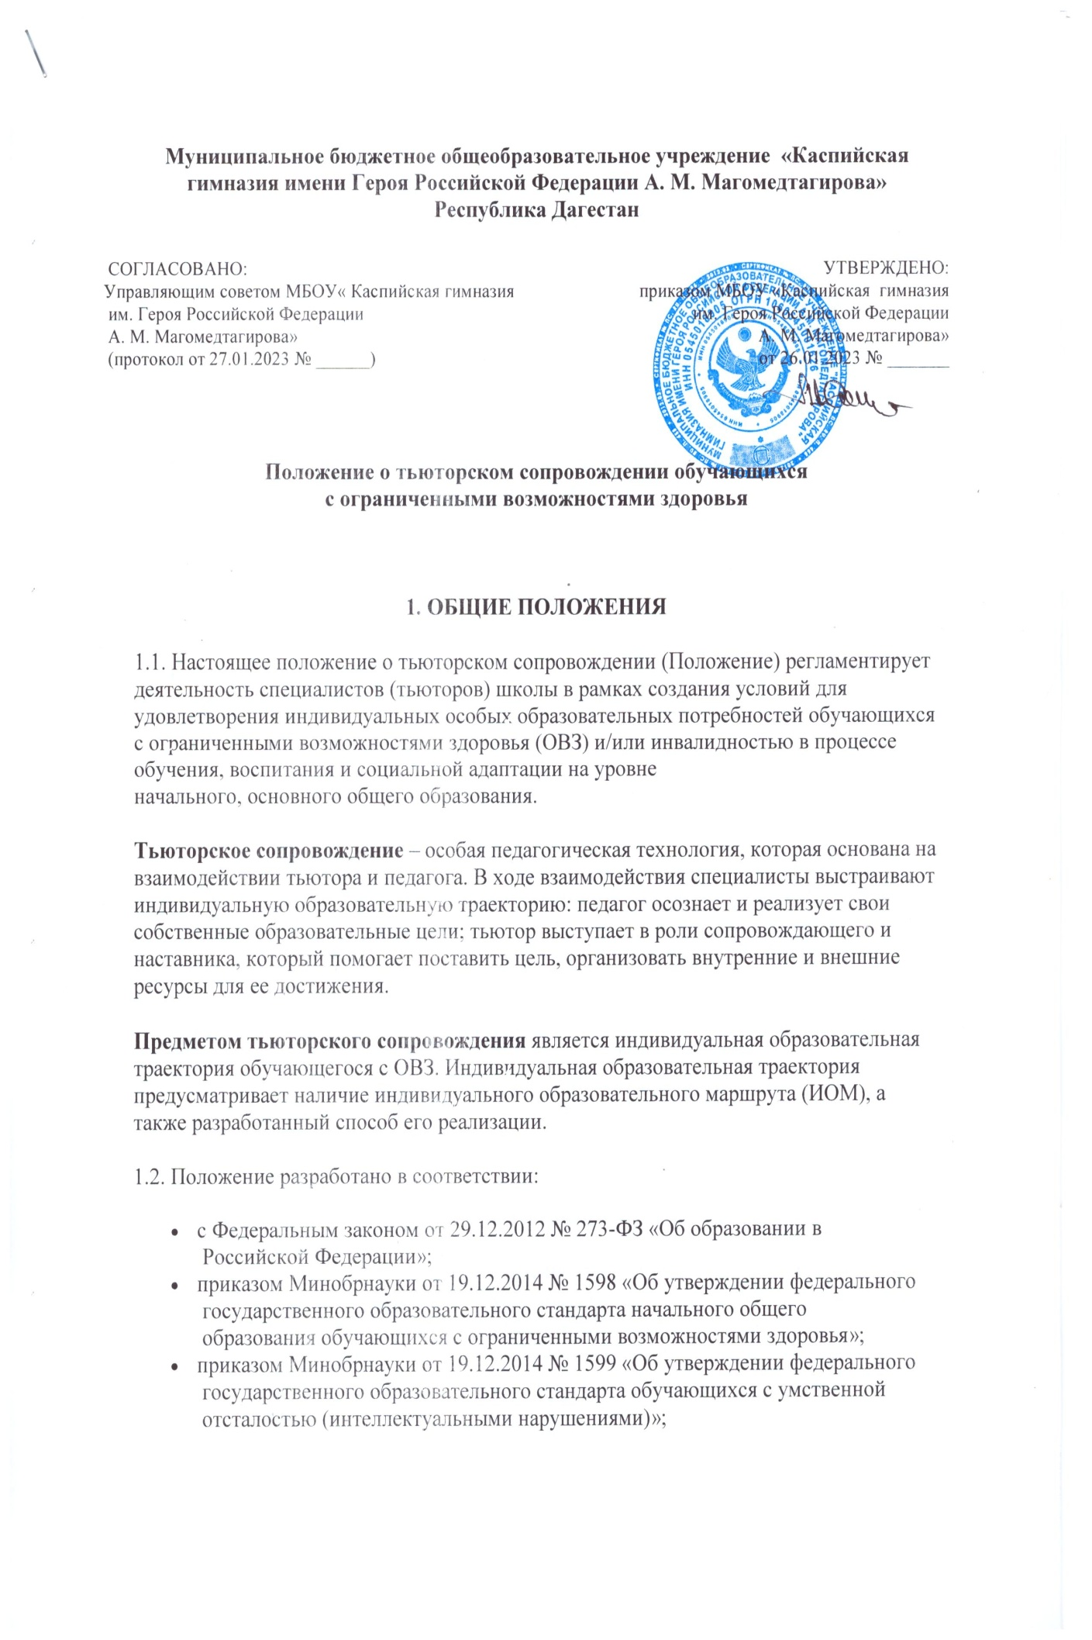

**Муниципальное бюджетное общеобразовательное учреждение «Каспийская гимназия имени Героя Российской Федерации А. М. Магомедтагирова»  
Республика Дагестан**

|  |  |
| --- | --- |
| СОГЛАСОВАНО: Управляющим советом МБОУ« Каспийская гимназия  им. Героя Российской Федерации  А. М. Магомедтагирова»  (протокол от 27.01.2023 № ______) | УТВЕРЖДЕНО: приказом МБОУ «Каспийская гимназия  им. Героя Российской Федерации  А. М. Магомедтагирова»  от 26.01.2023 № _______ |

**Положение о тьюторском сопровождении обучающихся**  
**с ограниченными возможностями здоровья**

**1. ОБЩИЕ ПОЛОЖЕНИЯ**

1.1. Настоящее положение о тьюторском сопровождении (Положение) регламентирует деятельность специалистов (тьюторов) школы в рамках создания условий для удовлетворения индивидуальных особых образовательных потребностей обучающихся с ограниченными возможностями здоровья (ОВЗ) и/или инвалидностью в процессе обучения, воспитания и социальной адаптации на уровне  
начального, основного общего образования.

**Тьюторское сопровождение** – особая педагогическая технология, которая основана на взаимодействии тьютора и педагога. В ходе взаимодействия специалисты выстраивают индивидуальную образовательную траекторию: педагог осознает и реализует свои собственные образовательные цели; тьютор выступает в роли сопровождающего и наставника, который помогает поставить цель, организовать внутренние и внешние ресурсы для ее достижения.

**Предметом тьюторского сопровождения** является индивидуальная образовательная траектория обучающегося с ОВЗ. Индивидуальная образовательная траектория предусматривает наличие индивидуального образовательного маршрута (ИОМ), а также разработанный способ его реализации.

1.2. Положение разработано в соответствии:

* с Федеральным законом от 29.12.2012 № 273-ФЗ «Об образовании в Российской Федерации»;
* приказом Минобрнауки от 19.12.2014 № 1598 «Об утверждении федерального государственного образовательного стандарта начального общего образования обучающихся с ограниченными возможностями здоровья»;
* приказом Минобрнауки от 19.12.2014 № 1599 «Об утверждении федерального государственного образовательного стандарта обучающихся с умственной отсталостью (интеллектуальными нарушениями)»;
* приказом Минпросвещения от 31.05.2021 № 287 «Об утверждении федерального государственного образовательного стандарта основного общего образования»;
* постановлением главного государственного санитарного врача России от 28.09.2020 № 28 «Об утверждении санитарных правил СП 2.4.3648-20 "Санитарно-эпидемиологические требования к организациям воспитания и обучения, отдыха и оздоровления детей и молодежи"»;
* постановлением главного государственного санитарного врача России от 28.01.2021 № 2 «Об утверждении санитарных правил и норм СанПиН 1.2.3685-21 "Гигиенические нормативы и требования к обеспечению безопасности и (или) безвредности для человека факторов среды обитания"» (далее – СанПиН 1.2.3685-21);
* письмом Минобрнауки от 29.03.2016 № ВК-641/09 «О направлении методических рекомендаций»;
* приказом Минздравсоцразвития от 26.08.2010 № 761н «Об утверждении Единого квалификационного справочника должностей руководителей, специалистов и служащих, раздел "Квалификационные характеристики должностей работников образования"»;
* приказом Минтруда от 10.01.2017 № 10н «Об утверждении профессионального стандарта "Специалист в области воспитания"»;
* уставом МБОУ «Каспийская гимназия им.Героя Российской Федерации А.М.Магомедтагирова»
* локальными нормативными актами МБОУ «Каспийская гимназия им.Героя Российской Федерации А.М.Магомедтагирова»

**2. ЦЕЛИ И ЗАДАЧИ ТЬЮТОРСКОГО СОПРОВОЖДЕНИЯ**

2.1. Согласно федеральному государственному образовательному стандарту образования обучающихся с умственной отсталостью (интеллектуальными нарушениями), федеральному государственному образовательному стандарту начального общего образования обучающихся с ограниченными возможностями здоровья (ФГОС обучающихся с у/о, ФГОС НОО ОВЗ) построение образовательного  
процесса ориентировано на учет индивидуальных возрастных, психофизических особенностей обучающихся, в частности предполагается возможность разработки индивидуальных учебных планов.  
Реализация Адаптированных основных общеобразовательных программ образования (АООП) и Специальных индивидуальных образовательных программ (СИПР) сопровождается поддержкой тьютора.

2.2. Деятельность тьютора ориентирована на построение и реализацию персональной образовательной стратегии, учитывающей личный потенциал ученика с ОВЗ, образовательную и социальную инфраструктуру и задачи основной деятельности. Задача тьютора состоит в организации обучения (подготовка дидактических материалов для урока, транслирование заданий учителя, сопровождение и организация занятости ребенка при необходимости покинуть класс) и воспитании (организация коммуникации с одноклассниками на переменах, включение ребенка с учетом его интересов и особенностей в социальные проекты).

**3. ФУНКЦИИ ТЬЮТОРА**

Организуя тьюторское сопровождение, тьютор осуществляет следующие функции:

* диагностическая: сбор данных об обучающихся методом наблюдения и методом практического взаимодействия, их интересах, склонностях, мотивах, сильных и слабых сторонах, возможностях, задатках и предпосылках дальнейшего развития;
* проектировочная: выявление возможностей и ресурсов для преодоления имеющихся у обучающихся проблем и на основании этого разработка средств и процедур тьюторского сопровождения, соответствующих индивидуальным особенностям восприятия оказываемой помощи;
* реализационная: оказание помощи в самоопределении обучающихся в образовательном пространстве школы-интерната и поддержка обучающихся при решении возникающих затруднений и проблем;
* аналитическая: наблюдение и анализ процесса реализации работы по индивидуальным программам, за прохождением индивидуальных маршрутов и за результатами самоопределения обучающихся.

**4. ОРГАНИЗАЦИЯ И СОДЕРЖАНИЕ ДЕЯТЕЛЬНОСТИ ТЬЮТОРА**

4.1. Деятельность тьютора регламентируется настоящим Положением, должностной инструкцией, рекомендациями психолого- педагогического консилиума и может быть реализована с помощью:

* проектной технологии;
* технологии группового и индивидуального консультирования;
* тренинговой технологии;
* информационных технологий.

4.1.1. Основные формы тьюторского сопровождения:

**– индивидуальная тьюторская консультация (беседа)** является индивидуальной организационной формой тьюторского сопровождения и представляет собой обсуждение с тьютором значимых вопросов, связанных с личным развитием и образованием каждого обучающегося. Индивидуальные тьюторские беседы позволяют организовать процесс сопровождения более целенаправленно, эффективно, повысить активность каждого тьюторанта. Целью тьюторской беседы является прежде всего активизация каждого обучающегося с учетом именно его способностей, особенностей его характера, навыков общения и т. д. на дальнейшую самостоятельную работу по формированию и реализации своей индивидуальной образовательной программы;

**– групповая тьюторская консультация**. На этих занятиях, как и на индивидуальных тьюторских консультациях (беседах), тьютором или педагогом, осуществляющим тьюторскую деятельность, реализуется тьюторское сопровождение индивидуальных образовательных программ обучающихся с похожими познавательными интересами. В рамках таких групповых занятий (так же, как и на индивидуальных тьюторских консультациях) тьютор одновременно осуществляет несколько видов работы: мотивационную, коммуникативную и рефлексивную.

Мотивационная работа тьютора заключается в определении уровня мотивации обучающихся на развитие своего познавательного интереса; в соотнесении различных ожиданий обучающихся, их приоритетов и целей в построении своих индивидуальных образовательных программ;

**– коммуникативная работа** тьютора направлена на обеспечение обратной связи в группе и ее результативности; умение вести диалог, так как для эффективного проведения консультации важны как совместная работа обучающихся и тьютора, так и взаимодействие обучающихся между собой;

**– рефлексивная деятельность** тьютора направлена на обеспечение понимания в группе, своевременную организацию конструктивной критики и поиск коллективного решения.

4.2. Информационная деятельность:

* информирование родителей о тьюторском сопровождении;
* составление памяток, обучающимся, родителям, классным руководителям по ликвидации существующих проблем;
* формирование папки документов тьютора.

4.3.Учебно-методическая деятельность:

* изучение методической литературы по тьюторскому сопровождению;
* составление графика работы с тьюторантом (группой);
* составление индивидуальных образовательных маршрутов на каждого тьюторанта;
* оформление дневников наблюдений тьютора;
* индивидуальные консультации с обучающимися, родителями (законными представителями), классными руководителями;
* ознакомление и изучение новых направлений и технологий в тьюторском сопровождении;
* выступление на заседаниях методических объединений школы-интерната.

4.4. Диагностико-аналитическая деятельность:

* формирование банка данных детей, испытывающих трудности в обучении;
* отслеживание продвижения обучающихся;
* отслеживание итогов успеваемости.

Тьютор самостоятелен в выборе воспитательных и образовательных технологий, эффективных с точки зрения достижения результатов тьюторского сопровождения и не наносящих вред обучающимся.

4.5. В процессе организации деятельности тьютор:

* составляет план работы на четверть и учебный год;
* организует тьюторское сопровождение в рамках реализации ИОМ;
* отслеживает еженедельное продвижение обучающихся через Дневник наблюдения.

4.6. Трудовые действия тьютора:

* выявление индивидуальных особенностей, интересов, способностей, проблем, затруднений обучающихся в процессе образования;
* организация участия обучающихся в разработке ИОМ, учебных планов;
* педагогическое сопровождение обучающихся в реализации ИОМ, учебных планов;
* подбор и адаптация педагогических средств индивидуализации образовательного процесса;
* педагогическая поддержка рефлексии обучающимися результатов реализации ИОМ, учебных планов;
* организация участия родителей (законных представителей) обучающихся в разработке и реализации ИОМ, учебных планов;
* участие в реализации АООП и СИПР, обучающихся с ОВЗ;
* применение методов педагогической диагностики для выявления индивидуальных особенностей, интересов, способностей, проблем обучающихся;
* осуществление педагогической поддержки обучающихся в проявлении ими образовательных потребностей, интересов;
* консультирование обучающихся и их родителей/законных представителей по вопросам разработки ИОМ;
* реализация мер по формированию благоприятного психологического климата, позитивного общения субъектов образования;
* выстраивание доверительных отношений с обучающимся и его окружением в ходе реализации ИОМ;
* контроль и оценивание эффективности построения и реализации ИОМ.

**5. ПРАВА ТЬЮТОРА**

5.1. Представлять на рассмотрение непосредственного руководства предложения по вопросам совершенствования образовательного процесса и своей деятельности.

5.2. Получать от администрации и работников МБОУ«Каспийская гимназия им.Героя Российской Федерации А.М.Магомедтагирова» информацию, необходимую для осуществления своей деятельности.

5.3. Требовать от руководства МБОУ«Каспийская гимназия им.Героя Российской Федерации А.М.Магомедтагирова» оказания содействия в исполнении своих должностных обязанностей.

5.4. Принимать участие в обсуждении вопросов, касающихся исполняемых им должностных обязанностей.

5.5. Принимать решения и действовать самостоятельно в пределах своей компетенции.

5.6. Совмещать основную должность с учительской деятельностью в соответствии с распределением учебной нагрузки (тарификацией) согласно условиям трудового договора.

5.7. Участвовать в работе методических объединений.

5.8. Сотрудничать со специалистами учреждений, ведомств по вопросам создания условий для развития личности обучающихся, оказания помощи по обеспечению их социальной защиты в рамках своей компетенции.

5.9. Повышать свою квалификацию не реже одного раза в три года в соответствии с графиком курсовой подготовки педагогов школы.

**6. ОТВЕТСТВЕННОСТЬ ТЬЮТОРА**

6.1. Ответственность сотрудников регламентируется их должностными инструкциями.

6.2. Тьютор обязан:

* принимать участие в разработке программ индивидуального сопровождения обучающегося;
* не реже одного раза в полугодие предоставлять сведения специалистам ППк о сопровождаемом ребенке, об изменениях в состоянии развития ребенка в процессе реализации рекомендаций;
* руководствоваться в своей деятельности профессиональными, этическими принципами, нравственными нормами;
* сохранять конфиденциальность сведений;
* защищать права и интересы детей и их родителей (законных представителей).

**7. ВЗАИМОДЕЙСТВИЕ С ДРУГИМИ РАБОТНИКАМИ**

7.1. Работу тьютора непосредственно направляют заместитель директора по УВР, директор МБОУ«Каспийская гимназия им.Героя Российской Федерации А.М.Магомедтагирова»

7.2. Тьютор осуществляет свою деятельность в тесном контакте с учителями, педагогами дополнительного образования, социальным педагогом, медицинским работником, обучающимися, руководителями школьных методических объединений, родителями, администрацией МБОУ«Каспийская гимназия им.Героя Российской Федерации А.М.Магомедтагирова» ,а также сотрудничает со специалистами учреждений, организаций, ведомств по вопросам создания условий для развития личности тьюторанта, оказания помощи по обеспечению его социальной защиты в рамках своей компетенции.

**8. ДОКУМЕНТАЦИЯ ТЬЮТОРА**

8.1. Тьютор ведет следующую документацию:

* график работы тьютора (на учебный год);
* программу тьюторского сопровождения (цель, задачи, нормативные документы (ФГОС обучающихся с у/о, ФГОС НОО ОВЗ, АООП, годовой план учителя – СИПР));
* план работы на неделю и четверть;
* дневники наблюдений;
* журнал учета посещений и успеваемости тьюторантов;
* характеристика на тьюторанта;
* анализ работы тьюторанта за учебный год.

8.2. Тьютор ведет документацию в соответствии с действующими методическими рекомендациями и в соответствии с инструкцией по делопроизводству, принятой в МБОУ «Каспийская гимназия им.Героя Российской Федерации А.М.Магомедтагирова»